**BỘ GIÁO DỤC VÀ ĐÀO TẠO**

**ĐẠI HỌC DUY TÂN**

**KHOA CÔNG NGHỆ THÔNG TIN**



**XÂY DỰNG WEBSITE LUYỆN THI TOEIC TRỰC TUYẾN VỚI TRỢ LÝ AI, HỖ TRỢ HỌC TẬP SỬ DỤNG   
SPRING BOOT + VUE.JS**

**🙡⭘🙣**

**PROJECT USER INTERFACE DESIGN**

**GIẢNG VIÊN HƯỚNG DẪN:**

**ThS. Nguyễn Quang Ánh**

**NHÓM SINH VIÊN THỰC HIỆN:**

1. Nguyễn Long Vũ - 27211201628
2. Lê Thị Ánh Ngọc - 27202146351
3. Hồ Thị Thu Thảo - 27201245414
4. Trần Anh Tuấn - 27211201926
5. Nguyễn Tấn Tín - 27211248775

***Đà Nẵng, 03/2025***

**THÔNG TIN DỰ ÁN**

|  |  |  |  |
| --- | --- | --- | --- |
| **Dự án viết tắt** | Study Zone | | |
| **Tên dự án** | Xây dựng website luyện thi TOEIC trực tuyến với trợ lý AI hổ trợ học tập, sử dụng Spring Boot + Vue.js | | |
| **Ngày bắt đầu** | 17/03/2025 | **Ngày kết thúc** | 23/05/2025 |
| **Nơi thực hiện** | Khoa Công nghệ thông tin – Đại học Duy Tân | | |
| **Mentor** | ThS. Nguyễn Quang Ánh  Email: quanganh@gmail.com  Phone: | | |
| **Chủ sở hữu**  **(Product Owner)** | Nguyễn Long Vũ  Email: nguyenlongvu22122003@gmail.com  Tel: 0935687827 | | |
| **Quản lý dự án (Scrum Master)** | Hồ Thị Thu Thảo | hothithuthao20022003@gmail.com | 0708217582 |
| **Thành viên trong đội** | Nguyễn Long Vũ | nguyenlongvu22122003@gmail.com | 0935687827 |
| Lê Thị Ánh Ngọc | ngoclee228032gmail.com | 0394446103 |
| Trần Anh Tuấn | [tuantran040103@gmail.com](mailto:tuantran040103@gmail.com) | 0334259767 |
| Nguyễn Tấn Tín | nguyentantin06062003@gmail.com | 0382722767 |

**THÔNG TIN TÀI LIỆU**

|  |  |
| --- | --- |
| **Tên dự án** | Xây dựng website luyện thi TOEIC trực tuyến với trợ lý AI hổ trợ học tập, sử dụng Spring Boot + Vue.js |
| **Tiêu đề tài liệu** | User Interface Design |
| **Người thực hiện** | Nguyễn Tấn Tín |

**LỊCH SỬ CHỈNH SỬA TÀI LIỆU**

|  |  |  |  |
| --- | --- | --- | --- |
| **Phiên bản** | **Người chỉnh sửa** | **Ngày** | **Ghi chú** |
| 1.0 | Nguyễn Tấn Tín | 10/04/2025 | Bản nháp |
| 1.1 | Nguyễn Tấn Tín | 11/04/2025 | Bản chính thức |

**PHÊ DUYỆT TÀI LIỆU**

|  |  |  |  |
| --- | --- | --- | --- |
| **Người hướng dẫn** | Nguyễn Quang Ánh | **Chữ ký** |  |
| **Ngày** | 11/04/2025 |
| **Chủ sở hữu** | Nguyễn Long Vũ | **Chữ ký** |  |
| **Ngày** | 11/04/2025 |
| **Quản lý dự án** | Hồ Thị Thu Thảo | **Chữ ký** |  |
| **Ngày** | 11/04/2025 |
| **Thành viên** | Nguyễn Long Vũ | **Chữ ký** |  |
| **Ngày** | 11/04/2025 |
| Lê Thị Ánh Ngọc | **Chữ ký** |  |
| **Ngày** | 11/04/2025 |
| Trần Anh Tuấn | **Chữ ký** |  |
| **Ngày** | 11/04/2025 |
| Nguyễn Tấn Tín | **Chữ ký** |  |
| **Ngày** | 11/04/2025 |

**MỤC LỤC**

**1.** **SƠ ĐỒ LIÊN KẾT GIAO DIỆN** 7

**2.** **THIẾT KẾ GIAO DIỆN** 9

**2.1.** **Giao diện trang giới thiệu** 9

**2.1.1.** **Bảng mẫu** 9

**2.1.2.** **Đặc tả chi tiết** 10

**2.2.** **Giao diện trang chủ chưa đăng nhập** 12

**2.2.1.** **Bảng mẫu** 12

**2.2.2.** **Đặc tả chi tiết** 13

**2.3.** **Giao diện đăng ký** 15

**2.3.1.** **Bảng mẫu** 15

**2.3.2.** **Đặc tả chi tiết** 16

**2.4.** **Giao diện đăng nhập** 18

**2.4.1.** **Bảng mẫu** 18

**2.4.2.** **Đặc tả chi tiết** 18

**2.5.** **Giao diện trang chủ đã đăng nhập** 20

**2.5.1.** **Bảng mẫu** 20

**2.5.2.** **Đặc tả chi tiết** 20

**2.6.** **Giao diện tạo mục tiêu học tập** 24

**2.6.1.** **Bảng mẫu** 24

**2.6.2.** **Đặc tả chi tiết** 24

**2.7.** **Giao diện thư viện đề thi online** 27

**2.7.1.** **Bảng mẫu** 27

**2.7.2.** **Đặc tả chi tiết** 27

**2.8.** **Giao diện chi tiết đề thi** 29

**2.8.1.** **Bảng mẫu** 29

**2.8.2.** **Đặc tả chi tiết** 29

**2.9.** **Giao diện làm bài thi** 32

**2.9.1.** **Bảng mẫu** 32

**2.9.2.** **Đặc tả chi tiết** 33

**2.10.** **Giao diện nộp bài** 35

**2.10.1.** **Bảng mẫu** 35

**2.10.2.** **Đặc tả chi tiết** 35

**2.11.** **Giao diện lịch sử bài thi** 37

**2.11.1.** **Bảng mẫu** 37

**2.11.2.** **Đặc tả chi tiết** 37

**2.12.** **Giao diện bình luận** 39

**2.12.1.** **Bảng mẫu** 39

**2.12.2.** **Đặc tả chi tiết** 39

**2.13.** **Giao diện kiểm tra đầu vào** 40

**2.13.1.** **Bảng mẫu** 40

**2.13.2.** **Đặc tả chi tiết** 41

**2.14.** **Giao diện quản lý thông tin cá nhân** 42

**2.14.1.** **Bảng mẫu** 42

**2.14.2.** **Đặc tả chi tiết** 42

**2.15.** **Giao diện trang chủ admin** 44

**2.15.1.** **Bảng mẫu** 44

**2.15.2.** **Đặc tả chi tiết** 44

**2.16.** **Giao diện quản lý tài khoản** 45

**2.16.1.** **Bảng mẫu** 45

**2.16.2.** **Đặc tả chi tiết** 46

**2.17.** **Giao diện quản lý ngân hàng bài thi** 47

**2.17.1.** **Bảng mẫu** 47

**2.17.2.** **Đặc tả chi tiết** 48

**2.18.** **Giao diện quản lý lịch sử bài thi** 49

**2.18.1.** **Bảng mẫu** 49

**2.18.2.** **Đặc tả chi tiết** 50

**2.19.** **Giao diện thống kê và báo cáo** 51

**2.19.1.** **Bảng mẫu** 51

**2.19.2.** **Đặc tả chi tiết** 52

**2.20.** **Giao diện phân quyền** 53

**2.20.1.** **Bảng mẫu** 53

**2.20.2.** **Đặc tả chi tiết** 54

**2.21.** **Giao diện quản lý lịch học** 55

**2.21.1.** **Bảng mẫu** 55

**2.21.2.** **Đặc tả chi tiết** 56

**2.22.** **Giao diện quản lý bình luận** 57

**2.22.1.** **Bảng mẫu** 57

**2.22.2.** **Đặc tả chi tiết** 58

**2.23.** **Giao diện quản lý quảng cáo** 59

**2.23.1.** **Bảng mẫu** 59

**2.23.2.** **Đặc tả chi tiết** 60

**2.24.** **Giao diện gợi ý lịch học** 61

**2.24.1.** **Bảng mẫu** 61

**2.24.2.** **Đặc tả chi tiết** 62

1. **SƠ ĐỒ LIÊN KẾT GIAO DIỆN**

UI_01

UI_05

UI_04

UI_02

UI_08

UI_07

UI_06

UI_12

UI_11

UI_09

UI_03

UI_13

UI_16

UI_15

UI_14

UI_10

UI_20

UI_19

UI_18

UI_17

UI_24

UI_23

UI_22

UI_21

* Trong đó:

|  |  |  |
| --- | --- | --- |
| **Mã UI** | **Tên** | **Ý nghĩa** |
| UI_01 | Giới thiệu | Trang chủ giới thiệu |
| UI_02 | Trang chủ chưa đăng nhập | Hiển thị trang chủ chưa đăng nhập |
| UI_03 | Đăng ký | Đăng ký tài khoản |
| UI_04 | Đăng nhập | Giao diện đăng nhập |
| UI_05 | Trang chủ đã đăng nhập | Hiển thị trang chủ đã đăng nhập |
| UI_06 | Tạo mục tiêu học tập | Hiển thị trang chủ tạo mục tiêu học tập |
| UI_07 | Thư viện đề thi online | Hiển thị trang chủ thư viện đề thi online |
| UI_08 | Chi tiết đề thi | Xem chi tiết đề thi |
| UI_09 | Làm bài thi | Hiển thị trang chủ làm bài thi |
| UI_10 | Nộp bài | Hiển thị trang chủ nộp bài |
| UI_11 | Lịch sử bài thi | Xem lịch sử bài thi |
| UI_12 | Bình luận | Viết đánh giá, bình luận |
| UI_13 | Kiểm tra đầu vào | Test kiến thức đầu vào |
| UI_14 | Quản lý thông tin cá nhân | Giao diện quản lý thông tin cá nhân |
| UI_15 | Trang chủ admin | Giao diên trang chủ admin |
| UI_16 | Quản lý tài khoản | Giao diện quản lý tài khoản |
| UI_17 | Quản lý ngân hàng bài thi | Giao diện quản lý ngân hàng bài thi |
| UI_18 | Quản lý lịch sử bài thi | Giao diện quản lý lịch sử bài thi |
| UI_19 | Thống kê và báo cáo | Xem thống kê và báo cáo |
| UI_20 | Phân quyền | Giao diện phân quyền |
| UI_21 | Quản lý lịch học | Giao diện quản lý lịch học |
| UI_22 | Quản lý bình luận | Giao diện quản lý bình luận |
| UI_23 | Quản lý quảng cáo | Giao diện quản lý quảng cáo |
| UI_24 | Gợi ý lịch học | Giao diện gợi ý lịch học |

1. **THIẾT KẾ GIAO DIỆN**
   1. **Giao diện trang giới thiệu**
      1. **Bảng mẫu**

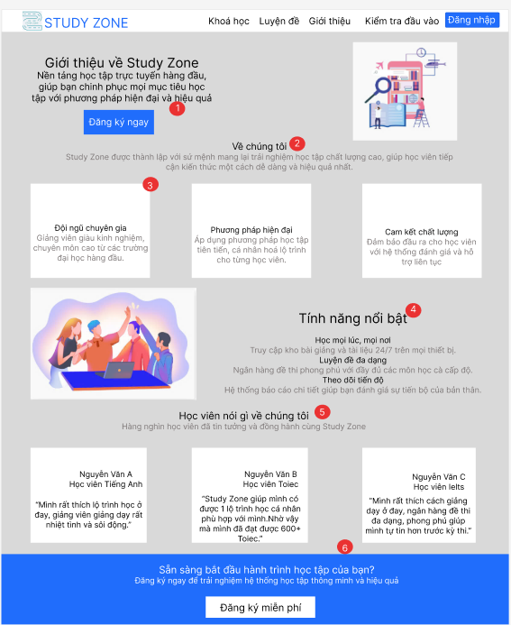

* + 1. **Đặc tả chi tiết**

|  |  |  |  |  |
| --- | --- | --- | --- | --- |
| **Màn hình** | Trang giới thiệu | | | |
| **Mô tả** | Trang này trình bày sứ mệnh, đặc điểm nổi bật và phản hồi từ học viên để tạo dựng uy tín cho nền tảng học tập Study Zone. | | | |
| **Truy cập** | Người dùng chọn vào website Study Zone | | | |
| **Đối tượng** | Member | | | |
| **Nội dung** | | | | |
| **Mục** | **Kiểu** | **Mô tả** | | |
| 1 | Button | Gồm tiêu đề giới thiệu , đoạn mô tả và nút”**Đăng ký ngay**” | | |
| 2 | Lable | Mô tả nền tảng học tập, sứ mệnh và mục tiêu | | |
| 3 | Lable | Giá trị cốt lõi | | |
| 4 | Lable | Tính năng nổi bật | | |
| 5 | Lable | Lời chứng thực từ học viên | | |
| 6 | Lable | Phần kêu gọi hành động mạnh | | |
| **Hoạt động** | | | | |
| **Tên** | **Mô tả** | | **Thành công** | **Thất bại** |
| Tiêu đề trang đầu | Truy cập đường dẫn hoặc từ menu”Giới thiệu” | | Tải trang Giới thiệu | Không hiển thị trang giới thiệu |
| Giới thiệu chung về Study Zone | Đọc phần mô tả, sứ mệnh | | Hiển thị nội dung | Không hiển thị nội dung |
| Giá trị cốt lõi, tính năng nổi bật | Đọc các giá trị, tính năng nổi bật | | Hiển thị nội dung | Không hiển thị nội dung |
| Lời chứng thực từ học viên | Đọc cảm nhận từ học viên | | Hiển thị nội dung | Không hiển thị nội dung |
| Đăng ký ngay | Click”Đăng ký ngay”(đầu trang hoặc cuối trang) | | Điều hướng đến form đăng ký | Không điều hướng đến form đăng ký |

* 1. **Giao diện trang chủ chưa đăng nhập**
     1. **Bảng mẫu**

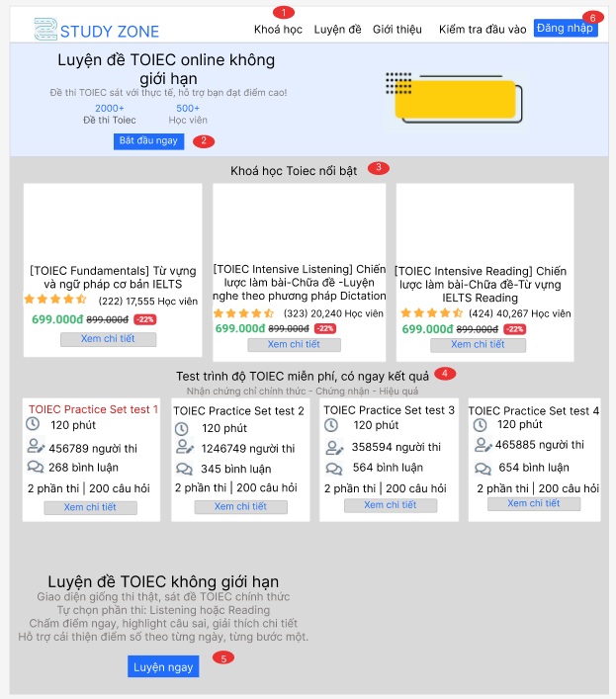

* + 1. **Đặc tả chi tiết**

|  |  |  |  |  |  |
| --- | --- | --- | --- | --- | --- |
| Màn hình | Trang chủ chưa đăng nhập | | | | |
| Mô tả | Hệ thống cho phép người dùng xem và luyện thi miễn phí các đề thi Toiec online. | | | | |
| Truy cập | Người dùng truy cập vào trang chủ của hệ thống. | | | | |
| Đối tượng | Admin, member | | | | |
| **Nội dung** | | | | | |
| **Mục** | **Kiểu** | **Mô tả** | | | |
| 1 | Click | Điều hướng người dùng tới các phần khác của hệ thống. | | | |
| 2 | Label | Quảng bá lợi ích khoá học Toiec online không giới hạn. | | | |
| 3 | Label | Hiển thị danh sách các khoá học nổi bật. | | | |
| 4 | Label | Hiển thị danh sách đề luyện thử Toiec miễn phí. | | | |
| 5 | Lable | Kêu gọi người dùng luyện đề và giới thiệu lợi ích thêm. | | | |
| 6 | Button | Điều hướng người dùng đến trang đăng nhập. | | | |
| **Hoạt động** | | | | | |
| **Tên** | **Mô tả** | | **Thành công** | **Thất bại** | |
| Thanh điều hướng | -Điều hướng tới các trang khác nhau: khoá học, luyện đề, giới thiệu, kiểm tra đầu vào  -Nút”Đăng nhập” điều hướng đến form đăng nhập  -Logo có thể dẫn về trang chủ khi được click. | | Hiển thị đến các trang khi click vào. | | Không hiển thị nội dung |
| Banner giới thiệu Toiec | -Giới thiệu lợi ích:”Luyện đề Toiec online không giới hạn”  -CTA chính: nút”**Bắt đầu ngay**” dẫn đến đăng ký/đăng nhập/tạo tài khoản. | |  |  | |
| Khoá học nổi bật | Hiển thị các khoá học Toiec | | Danh sách các khoá học vẫn được cập nhật |  | |
| Danh sách đề luyện miễn phí | Hiển thị các đề luyện thử Toiec miễn phí. | |  |  | |
| Thông tin và CTA cuối trang | -Kêu gọi người dùng luyện đề Toiec không giới hạn  -Giới thiệu lợi ích luyện tập + nút “**Luyện ngay**” | |  |  | |
| Đăng nhập | Điều hướng người dùng đến trang đăng nhập | | Hiển thị trang đăng nhập |  | |

* 1. **Giao diện đăng ký**
     1. **Bảng mẫu**

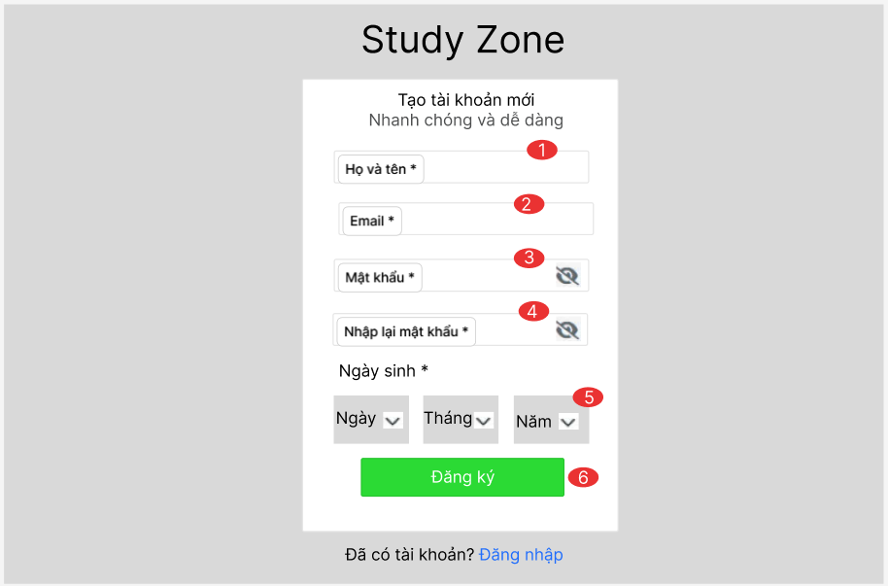

* + 1. **Đặc tả chi tiết**

|  |  |  |  |  |
| --- | --- | --- | --- | --- |
| **Màn hình** | Đăng Ký | | | |
| **Mô tả** | Hệ thống cho người dùng Đăng ký bằng cách nhập các thông tin cần thiết. | | | |
| **Truy cập** | Người dùng bấm vào “Đăng ký” | | | |
| **Đối tượng** | Admin, Member | | | |
| **Nội dung** | | | | |
| **Mục** | **Kiểu** | **Mô tả** | | |
| 1 | Text box | Nhập họ tên đầy đủ của người dùng | | |
| 2 | Text box | Nhập email hợp lệ để tạo tài khoản(Kiểm tra trùng email) | | |
| 3 | Text box | Mật khẩu tối thiểu 8 ký tự, có thể kiểm tra độ mạnh | | |
| 4 | Text box | Phải trùng khớp với mật khẩu ở mục 3 | | |
| 5 | Dropdown | Người dùng chọn ngày, tháng, năm sinh từ danh sách sổ xuống | | |
| 6 | Button | Kiểm tra dữ liệu đầu vào:  +Nếu hợp lệ: tạo tài khoản mới, chuyển hướng đến trang chính  +Nếu lỗi: hiện thông báo lỗi tương ứng | | |
| **Hoạt động** | | | | |
| **Tên** | **Mô tả** | | **Thành công** | **Thất bại** |
| Đăng ký | -Người dùng điền thông tin vào các trường bắt buộc: Họ và tên, Email, Mật khẩu, Nhập lại mật khẩu, ngày,tháng, năm sinh  -Rồi nhấn vào nút”Đăng ký” | | -Lưu thông tin vào cơ sở dữ liệu  -Chuyển hướng đến trang chính | Hiển thị thông báo lỗi tương ứng tại từng trường(ví dụ:”Email đã tại”, “mật khẩu không khớp”,.. |

* 1. **Giao diện đăng nhập**
     1. **Bảng mẫu**

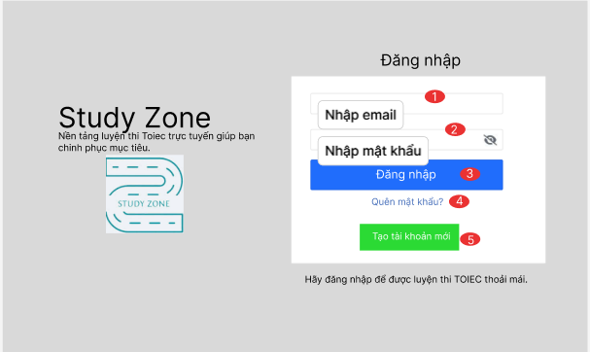

* + 1. **Đặc tả chi tiết**

|  |  |  |  |  |
| --- | --- | --- | --- | --- |
| **Màn hình** | Đăng Nhập | | | |
| **Mô tả** | Website cần cung cấp một trang đăng nhập cho người dùng (admin) tên đăng nhập và mật khẩu. Hệ thống cần xác nhận người dùng đã đăng nhập thuộc nhóm nào và mở trang tương ứng với họ. | | | |
| **Truy cập** | Người dùng bấm vào “Đăng nhập” | | | |
| **Đối tượng** | Admin, Member | | | |
| **Nội dung** | | | | |
| **Mục** | **Kiểu** | **Mô tả** | | |
| 1 | Text box | Nhập email của người dùng | | |
| 2 | Text box | Nhập mật khẩu của người dùng | | |
| 3 | Button | Nút đăng nhập | | |
| 4 | Link lable | Cho phép người dùng lấy lại mật khẩu | | |
| 5 | Button | Nút tạo tài khoản mới | | |
| **Hoạt động** | | | | |
| **Tên** | **Mô tả** | | **Thành công** | **Thất bại** |
| Không nhập email | 1.Không nhập email  2.Nhấn nút “Đăng nhập” | |  | Thông báo: “Vui lòng nhập email” |
| Không nhập password | 1.Không nhập password  2.Nhấn nút “Đăng nhập” | |  | Thông báo: “Vui lòng nhập mật khẩu” |
| Đăng Nhập | Nhấn nút “Đăng nhập” | | Chuyển đến trang chủ | Thông báo: “Sai email hoặc password” |
| Quên mật khẩu | Khi người dùng nhấn vào “Quên mật khẩu” | | Chuyển đến trang lấy lại mật khẩu |  |
| Tạo tài khoản mới | Khi người dùng nhấn vào ô“Tạo tài khoản mới” | | Chuyển đến trang tạo tài khoản mới. |  |

* 1. **Giao diện trang chủ đã đăng nhập**
     1. **Bảng mẫu**

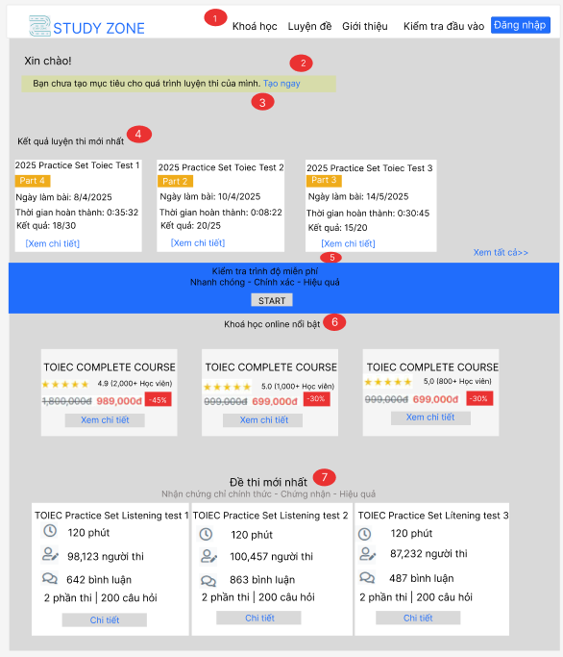

* + 1. **Đặc tả chi tiết**

|  |  |  |  |  |
| --- | --- | --- | --- | --- |
| Màn hình | Trang chủ đã đăng nhập | | | |
| Mô tả | Giao diện hiển thị tổng quan tình hình học tập của người dùng: kết quả gần nhất, lịch học hôm nay, nhắc mục tiêu, khoá học gợi ý và đề thi mới nhất. | | | |
| Truy cập | Người dùng bấm vào nút”Đăng nhập” | | | |
| Đối tượng | Admin, member | | | |
| **Nội dung** | | | | |
| **Mục** | **Kiểu** | **Mô tả** | | |
| 1 | Click | -Hiển thị các menu như: khoá học, luyện thi, giới thiệu, kiểm tra đầu vào.  -Nếu đã login thì ấn nút”**Đăng nhập**”. | | |
| 2 | Lable | Lời nhắc bạn cần tạo mục tiêu. | | |
| 3 | Lable | Kiểm tra hôm nay có lịch học hay không | | |
| 4 | Lable | Hiển thị kết quả các bài luyện thi gần nhất. | | |
| 5 | Lable | Điều hướng đến bài kiểm tra đầu vào. | | |
| 6 | Lable | Hiển thị các khoá học online nổi bật. | | |
| 7 | Lable | Hiển thị danh sách các đề thi mới nhất. | | |
| **Hoạt động** | | | | |
| **Tên** | **Mô tả** | | **Thành công** | **Thất bại** |
| Thanh điều hướng | -Hiển thị các menu như: khoá học, luyện thi, giới thiệu, kiểm tra đầu vào.  -Nếu đã login thì ấn nút”**Đăng nhập**”. | |  |  |
| Thông báo mục tiêu học tập | Nếu người dùng chưa tạo mục tiêu luyện tập ->hiển thị thanh nhắc”Bạn chưa tạo mục tiêu…”, click “**Tạo ngay**”->mở modal hoặc điều hướng tạo mục tiêu. | | Tạo mục tiêu học tập thành công | Tạo mục tiêu học tập thất bại |
| Thông báo lịch học hôm nay | Kiểm tra có lịch học hôm nay không. Nếu không có → hiển thị message: “Bạn không có lịch học hôm nay…” + link “Lịch học của tôi” để vào xem / thêm lịch. | | Hiển thị lịch học | Không hiển thị lịch học |
| Kết quả luyện thi gần nhất | Hiển thị các bài thi gần nhất với các info: tên đề, Part, ngày làm bài, thời gian hoàn thành, kết quả đạt được.  - Click “Xem chi tiết” → vào trang chi tiết kết quả. - Link “Xem tất cả >” → đến danh sách kết quả. | | Hiển thị kết quả luyện thi | Không hiển thị kết quả luyện thi |
| Banner kiểm tra trình độ miễn phí | Phần banner có CTA “START”. - Click → điều hướng đến bài kiểm tra đầu vào TOEIC. - Có thể kiểm tra xem người dùng đã làm bài chưa để hiển thị banner phù hợp. | |  |  |
| Khoá học online nổi bật | Hiển thị các khoá học nổi bật | |  |  |
| Danh sách đề thi mới nhất | Hiển thị các đề thi mới nhất: tên đề, thời lượng, số người thi, số bình luận, cấu trúc đề (2 phần – 200 câu). - Click “Chi tiết” → vào chi tiết đề thi | | Hiển thị chi tiết đề thi | Không hiển thị chi tiết đề thi |

* 1. **Giao diện tạo mục tiêu học tập**
     1. **Bảng mẫu**

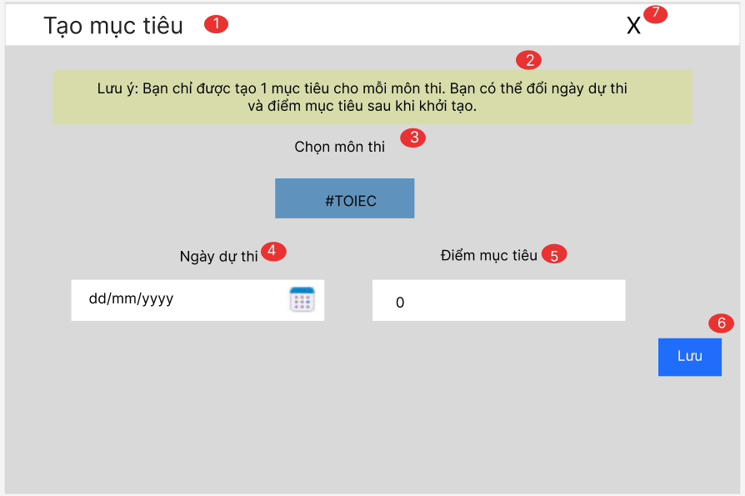

* + 1. **Đặc tả chi tiết**

|  |  |  |  |  |
| --- | --- | --- | --- | --- |
| **Màn hình** | Tạo mục tiêu luyện thi | | | |
| **Mô tả** | Giao diện cho phép người dùng chọn môn thi, ngày dự thi và điểm mục tiêu cần đạt để hệ thống theo dõi và cá nhân hoá lộ trình học. | | | |
| **Truy cập** | Người dùng chọn vào mục tạo mục tiêu | | | |
| **Đối tượng** | Member | | | |
| **Nội dung** | | | | |
| **Mục** | **Kiểu** | **Mô tả** | | |
| 1 | Text | Hiển thị”Tạo mục tiêu” | | |
| 2 | Text | Bạn chỉ được tạo 1 mục tiêu cho mỗi môn thi…. | | |
| 3 | Button group | Chọn 1 trong các môn được setup trong đó. | | |
| 4 | Date | Người dùng chọn ngày dự kiến thi | | |
| 5 | Number | Nhập điểm mục tiêu(dạng số nguyên) | | |
| 6 | Button | Lưu form tạo mục tiêu | | |
| 7 | Icon button | Đóng form mà không lưu | | |
| **Hoạt động** | | | | |
| **Tên** | **Mô tả** | | **Thành công** | **Thất bại** |
| Tạo mục tiêu | Mở form”Tạo mục tiêu” | | -Hiển thị giao diện form như trong ảnh  -Có thể mở từ trang chủ nếu chưa có mục tiêu. | Không hiển thị nội dung |
| Danh sách môn thi | Chọn 1 môn thi bất kỳ | | Hệ thống đánh dấu nút được chọn |  |
| Ngày dự thi | Nhập ngày dự thi | | Ghi nhận dữ liệu vào form |  |
| Điểm mục tiêu | Nhập điểm mục tiêu | | Ghi nhận dữ liệu vào form |  |
| Lưu | Click”Lưu” | | Gửi dữ liệu tới API backend, lưu mục tiêu mới | Không gửi dữ liệu đến API backend được |
| Lưu | Tạo thành công | | Đóng form, hiển thị thông báo thành công. |  |
| Nút đóng(X bên góc phải) | Đóng form | | Tắt form không lưu dữ liệu |  |

* 1. **Giao diện thư viện đề thi online**
     1. **Bảng mẫu**

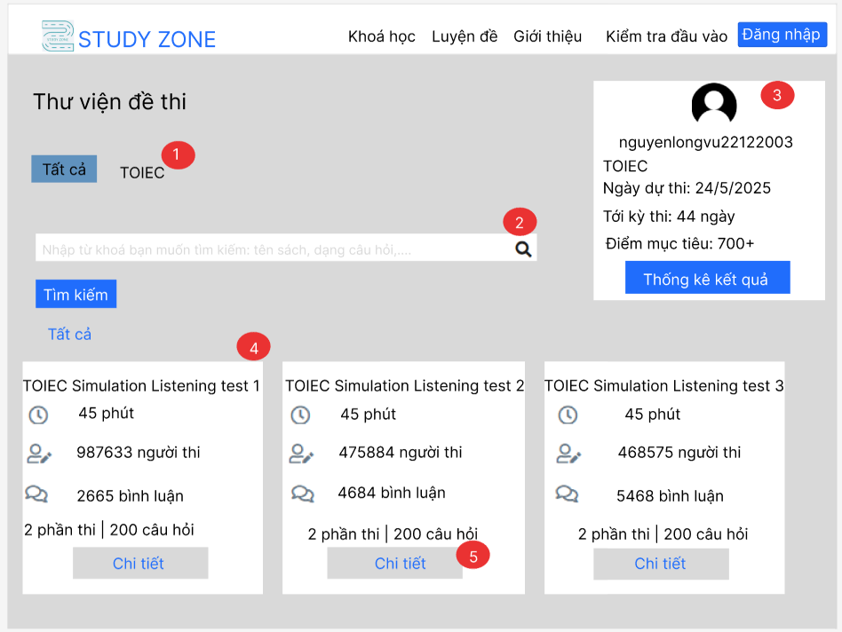

* + 1. **Đặc tả chi tiết**

|  |  |  |  |  |
| --- | --- | --- | --- | --- |
| **Màn hình** | Thư viện đề thi online | | | |
| **Mô tả** | Giao diện cho phép người dùng truy cập và luyện các đề thi thuộc nhiều kỳ thi khác nhau(TOIEC, IELTS, HSK,…), với khả năng lọc đề theo loại kỳ thi, tìm kiếm và xem thông tin chi tiết. | | | |
| **Truy cập** | Người dùng chọn vào mục”Đề thi online” | | | |
| **Đối tượng** | Member | | | |
| **Nội dung** | | | | |
| **Mục** | **Kiểu** | **Mô tả** | | |
| 1 | Text | Gồm tất cả các kỳ thi khác nhau | | |
| 2 | Click | Nhập từ khoá cần tìm vào ô tìm kiếm. | | |
| 3 | Label | Hiển thị thông tin cá nhân | | |
| 4 | Lable | Hiển thị tất cả cá đề theo từ khoá tìm kiếm ở trên | | |
| 5 | Button | Hiển thị chi tiết đề thi | | |
| **Hoạt động** | | | | |
| **Tên** | **Mô tả** | | **Thành công** | **Thất bại** | |
| Tabs bộ đề thi(theo kỳ thi) | Click tab như”TOIEC” hoặc”HSK 1” | | Hệ thống gọi API lọc đề theo loại tương ứng |  | |
| Thanh tìm kiếm | Nhập từ khoá và click”Tìm kiếm” | | Hiển thị kết quả tìm kiếm | Không hiển thị kết quả hoặc lỗi tìm kiếm | |
| Thông tin cá nhân | Xem thông tin cá nhân(bên phải) | | Hiển thị ngày thi, thời gian còn lại, điểm mục tiêu |  | |
| Danh sách đề thi | Click vào danh sách đề thi cần tìm | | Hiển thị danh sách đề thi |  | |
| Nút chi tiết | Click vào nút”Chi tiết” | | Hiển thị đến nơi xem đề thi chi tiết và làm bài |  | |

* 1. **Giao diện chi tiết đề thi**
     1. **Bảng mẫu**

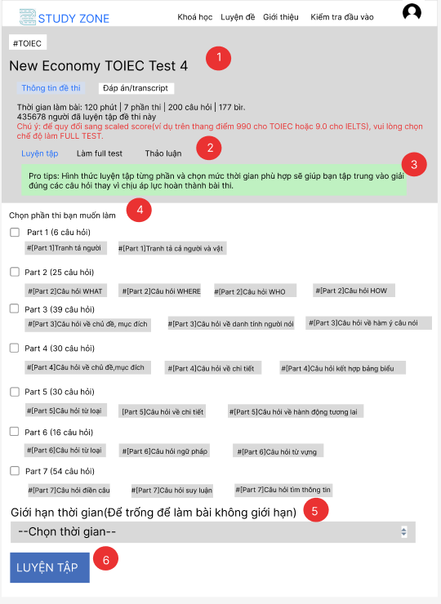

* + 1. **Đặc tả chi tiết**

|  |  |  |  |  |
| --- | --- | --- | --- | --- |
| **Màn hình** | Chi tiết đề thi | | | |
| **Mô tả** | Hệ thống cho phép mọi người có thể xem thông tin và cũng như bố cục của đề thi. | | | |
| **Truy cập** | Người dùng kích vào”Chi tiết” ở trang thư viện đề thi online | | | |
| **Đối tượng** | Member | | | |
| **Nội dung** | | | | |
| **Mục** | **Kiểu** | **Mô tả** | | |
| 1 | Text | Hiển thị thông tin đề thi | | |
| 2 | Text | Hiển thị các chế độ luyện tập | | |
| 3 | Text | Hiển thị gợi ý tips học tập | | |
| 4 | Text | Hiển thị các phần của đề thi | | |
| 5 | Click | Nút chọn thời gian làm bài | | |
| 6 | Button | Nút luyện tập | | |
| **Hoạt động** | | | | |
| **Tên** | **Mô tả** | | **Thành công** | **Thất bại** |
| Chọn 1 hoặc nhiều phần thi | Hệ thống đánh dấu các phần đã chọn để khi nhấn”Luyện tập” chỉ hiển thị đúng nội dung đó. | | Hiển thị các phần thi đã chọn | Không hiển thị các phần thi đã chọn |
| Chọn dạng câu hỏi cụ thể trong từng phần | Hệ thống lọc nội dung luyện tập đúng dạng câu hỏi đã chọn (ví dụ: chỉ hiện các câu "WHO" trong Part 2) | | Hiển thị đúng dạng dạng câu hỏi bạn cần tìm | Không hiển thị đúng dạng dạng câu hỏi bạn cần tìm |
| Chọn giới hạn thời gian | Hệ thống bắt đầu đồng hồ đếm ngược khi người dùng nhấn “Luyện tập”, và thông báo hết giờ khi hoàn tất thời gian | | Hiển thị giờ bạn đã đặt | Không hiển thị giờ bạn đã đặt |
| Chuyển tab”Đáp án/Transcript” | Hiển thị đáp án đúng và bản transcript (với phần nghe) sau khi làm bài hoặc nếu người dùng muốn tra cứu trước | | Hiển thị đáp án của phần nghe sau khi làm bài | Không hiển thị đáp án của phần nghe sau khi làm bài |
| Chọn chế độ”Full test” | Hệ thống hiển thị toàn bộ 200 câu, tính thời gian 120 phút và đưa ra bảng điểm theo chuẩn TOEIC | | Hiển thị toàn bộ đề thi | Không hiển thị toàn bộ đề thi |
| Chọn chế độ”Thảo luận” | Mở ra không gian để người dùng xem bình luận, câu hỏi – trao đổi kinh nghiệm với người khác | | Hiển thị tất cả bình luận và câu hỏi | Không hiển thị bình luận và câu hỏi |

* 1. **Giao diện làm bài thi**
     1. **Bảng mẫu**

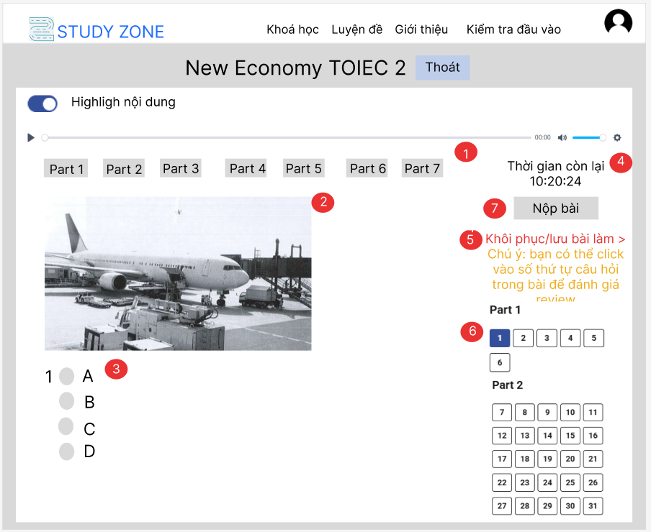

* + 1. **Đặc tả chi tiết**

|  |  |  |  |  |
| --- | --- | --- | --- | --- |
| **Màn hình** | Làm bài thi | | | |
| **Mô tả** | Giao diện làm bài thi giúp người dùng thực hành bài thi TOIEC theo dạng chuẩn, bao gômg hình ảnh, âm thanh, lựa chọn đáp án và kiểm soát thời gian. | | | |
| **Truy cập** | Truy cập vào chi tiết đề thi | | | |
| **Đối tượng** | Member | | | |
| **Nội dung** | | | | |
| **Mục** | **Kiểu** | **Mô tả** | | |
| 1 | Button | Hiển thị các phần trong bài thi | | |
| 2 | Image | Hiển thị hình ảnh trong bài thi | | |
| 3 | Checkbox | Hiển thị đáp án trong bài thi | | |
| 4 | Text | Hiển thị thời gian còn lại | | |
| 5 | Click Link | Hiển thị link khôi phục và lưu bài làm. | | |
| 6 | Button | Hiển thị thanh số câu hỏi của từng Part | | |
| 7 | Button | Nút nộp bài | | |
| **Hoạt động** | | | | |
| **Tên** | **Mô tả** | | **Thành công** | **Thất bại** |
| Bấm vào tab Part 1-Part 7 | Hệ thống chuyển nội dung sang phần tương ứng (giữ nguyên thời gian và trạng thái bài làm) | | Hiển thị nội dung của từng Part | Không hiển thị nội dung của từng Part |
| Quan sát hình ảnh minh hoạ | Người dùng dựa vào hình ảnh + âm thanh để suy luận và chọn đáp án | |  | phẩm” |
| Click vào số thứ thứ tự câu hỏi | Hệ thống chuyển nhanh đến câu hỏi tương ứng |  | |  |
| Thời gian đếm ngược chạy về 0 | Hệ thống tự động nộp bài nếu người dùng không nộp thủ công |  | |  |
| Khôi phục bài làm | Nếu người dùng mất kết nối hoặc rời trang, quay lại sẽ được hỏi có muốn khôi phục bài đã làm đến thời điểm trước khi gián đoạn không | Hiển thị lại bài thi sau khi khôi phục | | Không hiển thị lại bài thi sau khi khôi phục |
| Nộp bài | Hệ thống dừng đồng hồ, lưu toàn bộ đáp án đã chọn, chuyển sang giao diện chấm điểm hoặc đánh giá | Hiển thị nộp bài thành công | | Hiển thị nộp bài thất bại |

* 1. **Giao diện nộp bài**
     1. **Bảng mẫu**

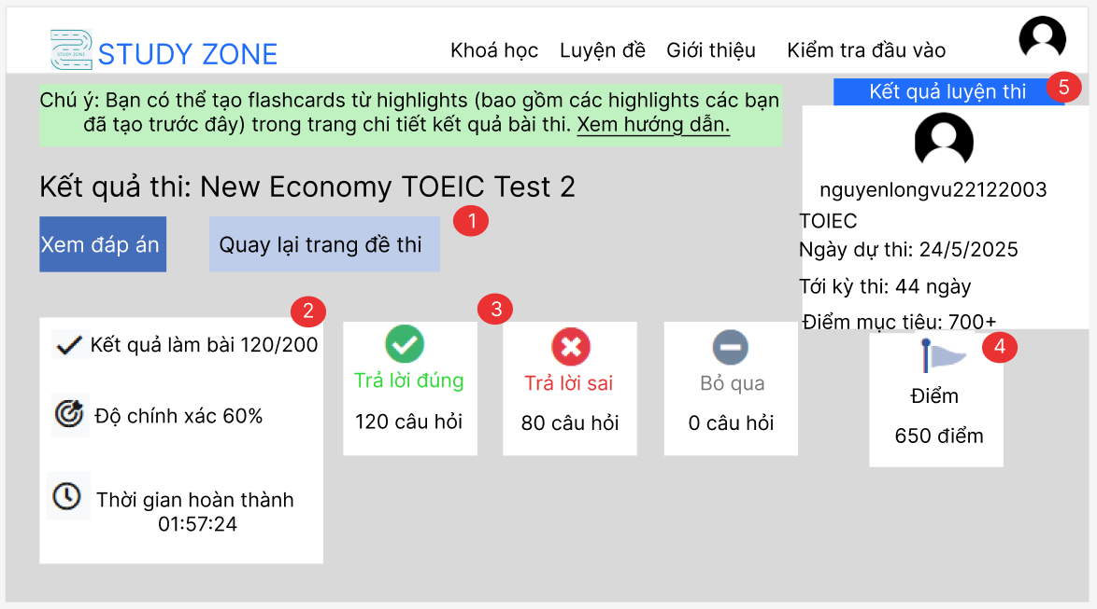

* + 1. **Đặc tả chi tiết**

|  |  |  |  |  |
| --- | --- | --- | --- | --- |
| **Màn hình** | Nộp bài | | | |
| **Mô tả** | Giao diện nộp bài giúp người dùng có thể xem lại hiệu suất làm bài, độ chính xác, thười gian làm bài, điểm số dự kiến vaf nhiều chức năng hổ trợ học tập sau thi như flashcards. | | | |
| **Truy cập** | Truy cập vào làm bài thi | | | |
| **Đối tượng** | Member | | | |
| **Nội dung** | | | | |
| **Mục** | **Kiểu** | **Mô tả** | | |
| 1 | Button | Hiển thị xem đáp án và quay lại trang đề thi | | |
| 2 | Text | Hiển thị kết quả làm bài, độ chính xác và thời gian hoàn chỉnh | | |
| 3 | Text | Hiển thị đáp án đúng, sai và bỏ qua | | |
| 4 | Text | Hiển thị điểm số dự kiến | | |
| 5 | Button | Nút kết quả luyện thi | | |
| **Hoạt động** | | | | |
| **Tên** | **Mô tả** | | **Thành công** | **Thất bại** |
| Sau khi bấm vào nút”Nộp bài” khi làm bài xong | Giao diện này sẽ xuất hiện, hệ thống tổng hợp và hiển thị kết quả làm bài của người dùng | | Hiển thị kết quả bài thi | Không hiển thị kết quả bài thi |
| Xem tổng số câu trả lời đúng, sai, bỏ qua | Các chỉ số thống kê giúp người dùng nắm bắt nhanh hiệu suất và các điểm cần cải thiện | | Hiển thị số câu tả lười đúng, sai, bỏ qua | Không hiển thi số câu trả lời đúng, sai, bỏ qua |
| Xem điểm | Điểm này được hệ thống quy đổi tự động theo thuật toán gần đúng so với hệ thống chấm điểm TOEIC thực tế | | Hiển thị số điểm dự kiến | Không hiển thị số điểm dự kiến |
| Click vào”Xem đáp án” | Hệ thống chuyển sang trang chi tiết đáp án – hiển thị từng câu hỏi, đáp án đã chọn, đáp án đúng, transcript (nếu có) | | Hiển thị chi tiết đáp án | Không hiển thị chi tiết đáp án |
| Click vào”Quay lại trang đề thi” | Quay trở lại trang chọn Part/làm lại đề, dữ liệu cũ có thể bị reset(tuỳ nền tảng lưu trữ hay không) | |  |  |
| Gợi ý Flashcards từ highlighs | Hệ thống sẽ lấy các nội dung người dùng đã đánh dấu (highlight) trước đó để tạo flashcards giúp ôn tập hiệu quả hơn | |  |  |
| Tính năng đồng bộ tiến độ luyện tập | Dữ liệu kết quả sẽ được lưu vào hồ sơ cá nhân, cập nhật tiến trình luyện tập của người dùng (giúp theo dõi trước kỳ thi) | | Hiển thị dữ liệu vào hồ sơ cá nhân | Không hiển thị dữ liệu vào hồ sơ cá nhân |

* 1. **Giao diện lịch sử bài thi**
     1. **Bảng mẫu**

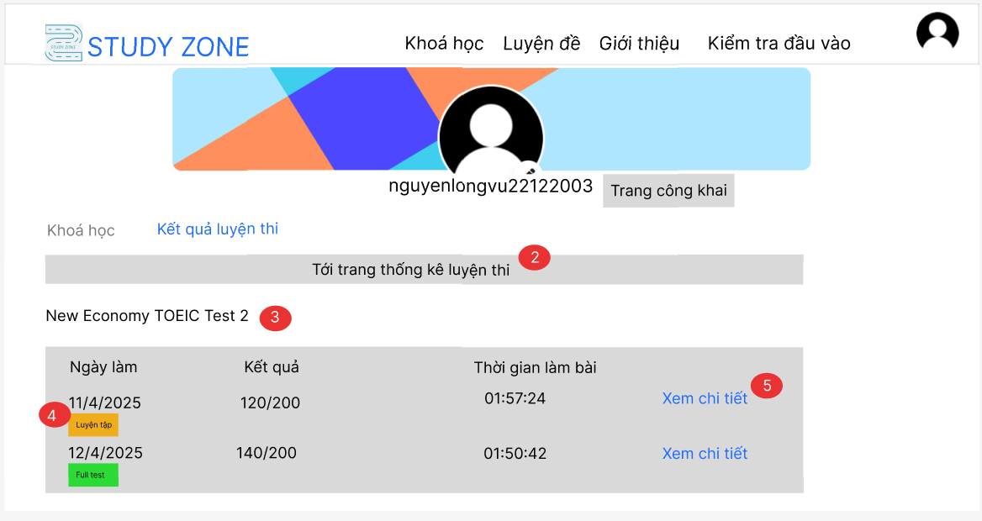

* + 1. **Đặc tả chi tiết**

|  |  |  |  |  |
| --- | --- | --- | --- | --- |
| **Màn hình** | Lịch sử bài thi | | | |
| **Mô tả** | Hệ thống cho phép người dùng theo dõi tiến trình luyện tập, kết quả từng lần làm bài và phân biệt giữa các chế độ như luyện tập hay full test | | | |
| **Truy cập** | Truy cập vào trang kết quả luyện thi | | | |
| **Đối tượng** | Member | | | |
| **Nội dung** | | | | |
| **Mục** | **Kiểu** | **Mô tả** | | |
| 1 | Text | Hiển thị kết quả luyện thi | | |
| 2 | Button | Di chuyển đến trang thống kê luyện thi | | |
| 3 | Lable | Hiển thị danh sách kết quả thi | | |
| 4 | Text | Hiển thị nhãn loại bài thi | | |
| 5 | Link | Hiển thị xem chi tiết | | |
| **Hoạt động** | | | | |
| **Tên** | **Mô tả** | | **Thành công** | **Thất bại** |
| Truy cập vào kết quả luyện thi | Hiển thị lịch sử tất cả các lần làm bài TOEIC trên nền tảng, theo từng đề thi | | Hiển thị danh sách kết quả thi | Không hiển thị danh sách kết quả thi |
| Click vào”Tới trang thống kê luyện thi” | Xem tổng quan quá trình ôn luyện theo thời gian, biểu đồ, hiệu suất từng Part, mức độ cải thiện, và lời khuyên từ hệ thống | | Hiển thị danh sách thống kê kết quả luyện thi | Không hiển thị danh sách thống kê kết quả luyện thi |
| Danh sách kết quả luyện thi | Người dùng biết được họ đã làm bài vào ngày nào, kết quả bao nhiêu và thời gian làm bài để thuận tiện theo dõi quá trình ôn tập | | Hiển thị danh sách kết quả luyện thi | Không hiển thị danh sách kết quả luyện thi |
| Nhãn loại bài thi | Dễ dàng nhận biết đó là lần luyện tập thử một phần hay làm bài full test (mô phỏng bài thật) | | Hiển thị màu nhãn theo từng loại bài thi | Không hiển thị màu nhãn theo từng loại bài thi |
| Click vào nút”Chi tiết” | Hệ thống chuyển sang giao diện chi tiết kết quả: từng câu hỏi, đáp án đã chọn, điểm mạnh/yếu, highlight, flashcards, transcript... | | Hiển thị chi tiết kết quả | Không hiển thị chi tiết kết quả |

* 1. **Giao diện bình luận**
     1. **Bảng mẫu**

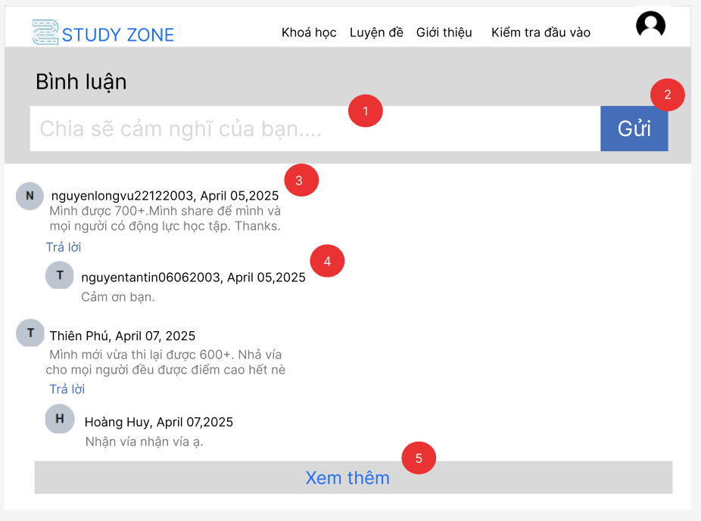

* + 1. **Đặc tả chi tiết**

|  |  |  |  |  |
| --- | --- | --- | --- | --- |
| **Màn hình** | Bình luận | | | |
| **Mô tả** | Hệ thống cho phép người dùng chia sẽ kết quả, cảm nghĩ và động lực sau khi luyện đề TOIEC. | | | |
| **Truy cập** | Truy cập vào trang bình luận | | | |
| **Đối tượng** | Member | | | |
| **Nội dung** | | | | |
| **Mục** | **Kiểu** | **Mô tả** | | |
| 1 | String | Hiển thị form nhập nội dung cần bình luận | | |
| 2 | Button | Nút”Gửi’ | | |
| 3 | Text | Hiển thị nội dung bình luận | | |
| 4 | Text | Hiển thị nội dung trả lời bình luận | | |
| 5 | Button | Hiển thị xem thêm | | |
| **Hoạt động** | | | | |
| **Tên** | **Mô tả** | | **Thành công** | **Thất bại** |
| Nhập văn bản vào ô”Chia sẽ cảm nghĩ của bạn…” | Người dùng soạn nội dung, có thể viết cảm nghĩ, chia sẻ kết quả, lời chúc, lời khuyên… | | Hiển thị nội dung đã nhập | Không hiển thị nội dung. |
| Click vào nút”Gửi” | Hệ thống đăng bình luận mới lên đầu danh sách hoặc đúng vị trí dòng thời gian, hiển thị tên + ngày đăng | | Hiển thị bình luận đã gửi | Không hiển thị bình luận |
| Gửi phản hồi | Hệ thống hiển thị phản hồi **thụt lề** dưới bình luận chính, có thông tin người phản hồi và thời gian | | Hiển thị phản hồi | Không hiển thị phản hồi |
| Click vào nút”Xem thêm” | Hệ thống tải thêm các bình luận cũ hơn, thường theo lô 5–10 bình luận/lần, giúp giữ giao diện mượt mà | | Hiển thị các bình luận | Không hiển thị các bình luận |
| Load lại trang | Các bình luận và phản hồi vẫn được giữ nguyên nhờ lưu trữ trên máy chủ | |  |  |

* 1. **Giao diện kiểm tra đầu vào**
     1. **Bảng mẫu**

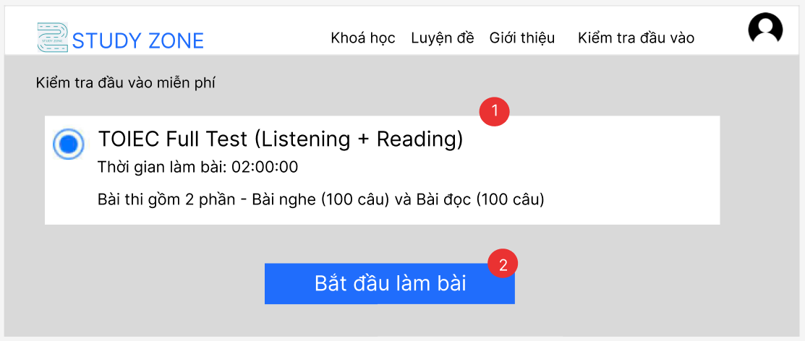

* + 1. **Đặc tả chi tiết**

|  |  |  |  |  |
| --- | --- | --- | --- | --- |
| **Màn hình** | Kiểm tra đầu vào | | | |
| **Mô tả** | Hệ thống cho phép người dùng có thể thực hiện bài thi TOIEC Full Test(Listening+Reading) để đánh giá trình độ hiện tại. | | | |
| **Truy cập** | Truy cập vào trang kiểm tra đầu vào | | | |
| **Đối tượng** | Member | | | |
| **Nội dung** | | | | |
| **Mục** | **Kiểu** | **Mô tả** | | |
| 1 | Checkbox | Chọn bài thi Toiec để kiểm tra đầu vào | | |
| 2 | Button | Click vào “Bắt đầu làm bài” | | |
| **Hoạt động** | | | | |
| **Tên** | **Mô tả** | | **Thành công** | **Thất bại** |
| Truy cập vào trang kiểm tra đầu vào | Hệ thống hiển thị bài kiểm tra TOEIC miễn phí có cấu trúc đầy đủ | | Hiển thị đầy đủ thông tin của bài thi | Không hiển thị thông tin bài thi |
| Chọn bài kiểm tra | Cho phép chọn loại bài (ở giao diện hiện tại là mặc định chọn sẵn TOEIC Full Test) | | Hiển thị bài thi | Hiển thị bài thi |
| Click vào nút”Bắt đầu bài thi” | Hệ thống chuyển sang giao diện thi thật: hiển thị câu hỏi, phát audio, đồng hồ, đếm ngược 2 giờ, ghi nhận tiến trình làm việc | | Hiển thị bài thi | Không hiển thị bài thi |

* 1. **Giao diện quản lý thông tin cá nhân**
     1. **Bảng mẫu**

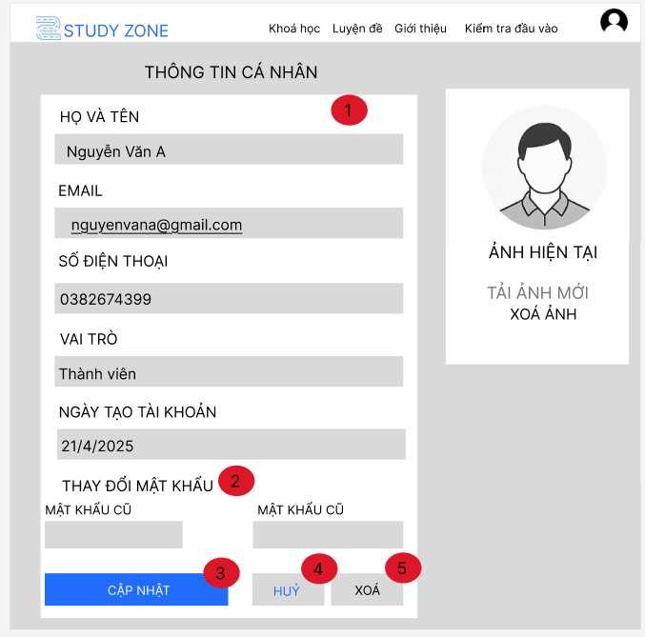

* + 1. **Đặc tả chi tiết**

|  |  |  |  |  |
| --- | --- | --- | --- | --- |
| **Màn hình** | Quản lý thông tin cá nhân | | | |
| **Mô tả** | Cho phép người dùng xem, cập nhật thông tin cá nhân, thay đổi mật khẩu và quản lý ảnh đại diện tài khoản cá nhân trong hệ thống học tập "Study Zone". | | | |
| **Truy cập** | Truy cập vào trang quản lý thông tin cá nhân | | | |
| **Đối tượng** | Member | | | |
| **Nội dung** | | | | |
| **Mục** | **Kiểu** | **Mô tả** | | |
| 1 | Text | Nhập đầy đủ các trường thông tin cần yêu cầu. | | |
| 2 | Text | Thay đổi mật khẩu | | |
| 3 | Button | Nếu nhập mật khẩu hợp lệ: Thay đổi mật khẩu mới.  - Nếu không nhập gì: Không thay đổi gì. | | |
| 4 | Button | Hủy mọi thay đổi vừa nhập. Đưa giao diện về trạng thái ban đầu. | | |
| 5 | Button | Có thể là xóa tài khoản – cần xác nhận thêm. Hiện chưa rõ hành động chi tiết. | | |
| **Hoạt động** | | | | |
| **Tên** | **Mô tả** | | **Thành công** | **Thất bại** |
| Truy cập vào trang quản lý thông tin cá nhân | Hệ thống hiển thị form thông tin cá nhân | | Hiển thị đầy đủ thông tin cá nhân nếu đã đăng ký trước đó. | Không hiển thị thông tin. |
| Click vào nút”Cập nhật” | Hệ thống tự động cập nhật và lưu tất cả những thông tin trên lại vào dữ liệu. | | Không hiển thị gì. | Hiển thị 1 số thông tin sai nếu không khớp thông tin đã đăng ký trước đó. |
| Click vào nút”Huỷ” | Hệ thống tự động huỷ thông tin bạn nếu cần huỷ. | | Hiển thị huỷ thành công | Không hiển thị thông tin |
| Click vào nút”Xoá” | Hệ thống tự động xoá thông tin nếu bạn cần xoá | | Hiển thị xoá thành công | Không hiển thị thông tin |

* 1. **Giao diện trang chủ admin**
     1. **Bảng mẫu**

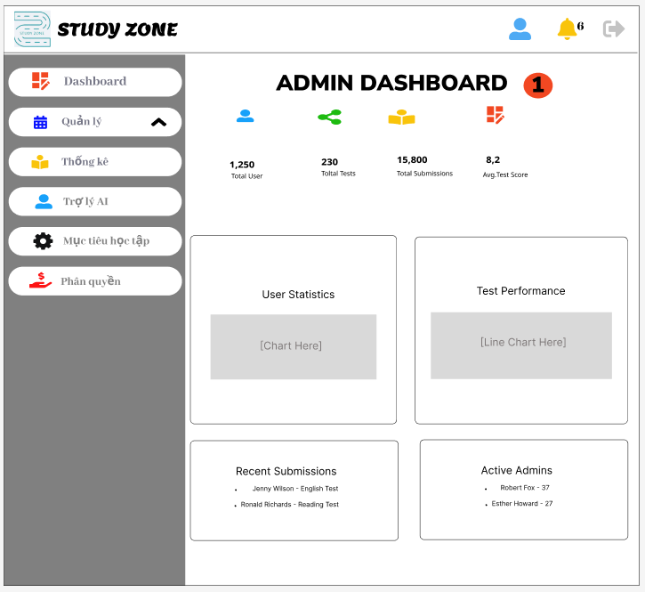

* + 1. **Đặc tả chi tiết**

|  |  |  |  |  |
| --- | --- | --- | --- | --- |
| **Màn hình** | Trang chủ admin | | | |
| **Mô tả** | Dashboard là trung tâm quản trị, nơi **tổng hợp nhanh thông tin và thống kê quan trọng** trong hệ thống để giúp **quản trị viên (admin)** đưa ra quyết định và theo dõi hoạt động. | | | |
| **Truy cập** | Truy cập vào trang chủ admim | | | |
| **Đối tượng** | Admin | | | |
| **Nội dung** | | | | |
| **Mục** | **Kiểu** | **Mô tả** | | |
| 1 | Text | Hiển thị các chỉ số ở phần đầu cho cái nhìn nhanh về mức độ hoạt động của hệ thống | | |
| **Hoạt động** | | | | |
| **Tên** | **Mô tả** | | **Thành công** | **Thất bại** |
| Truy cập vào trang chủ admin | Hệ thống hiển thị trang chủ admin | | Hiển thị đầy đủ các chỉ số và biểu đồ cập nhật theo thời gian hoặc định kỳ | Không hiển thị thông tin |

* 1. **Giao diện quản lý tài khoản**
     1. **Bảng mẫu**

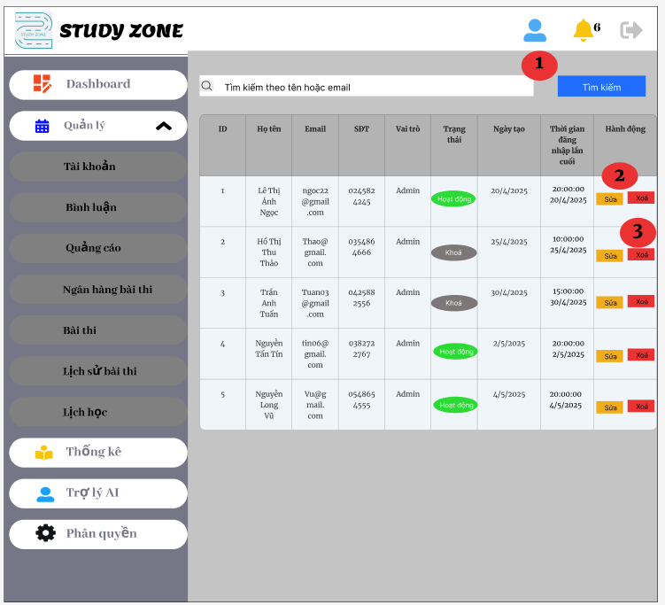

* + 1. **Đặc tả chi tiết**

|  |  |  |  |  |
| --- | --- | --- | --- | --- |
| **Màn hình** | Quản lý tài khoản | | | |
| **Mô tả** | Cung cấp cho quản trị viên khả năng **xem, tìm kiếm, chỉnh sửa và xoá thông tin người dùng**, cũng như theo dõi trạng thái hoạt động của họ trong hệ thống. | | | |
| **Truy cập** | Truy cập vào trang quản lý tài khoản | | | |
| **Đối tượng** | Admin | | | |
| **Nội dung** | | | | |
| **Mục** | **Kiểu** | **Mô tả** | | |
| 1 | Button | Tìm kiếm theo tên hoặc email của người dùng nào đó. | | |
| 2 | Button | Sửa thông tin người dùng | | |
| 3 | Button | Xoá thông tin người dùng | | |
| **Hoạt động** | | | | |
| **Tên** | **Mô tả** | | **Thành công** | **Thất bại** |
| Truy cập vào trang quản lý tài khoản | Hệ thống hiển thị form quản lý tài khoản | | Hiển thị thông tin | Không hiển thị thông tin |
| Chọn tìm kiếm theo tên hoặc email | Hệ thống sẽ hiển thị chính xác 1 hoặc nhiều kết quả nếu phù hợp | | Hiển thị thông tin | Không hiển thị thông tin |
| Click vào nút”Sửa” | Hệ thống sẽ chuyển đến form thông tin cá nhân để chỉnh sửa | | Hiển thị thành công | Không hiển thị |
| Click vào nút”Xoá” | Hệ thống sẽ tự động xoá tài khoản đó ra khỏi form | | Hiển thị thành công | Không hiển thị |

* 1. **Giao diện quản lý ngân hàng bài thi**
     1. **Bảng mẫu**

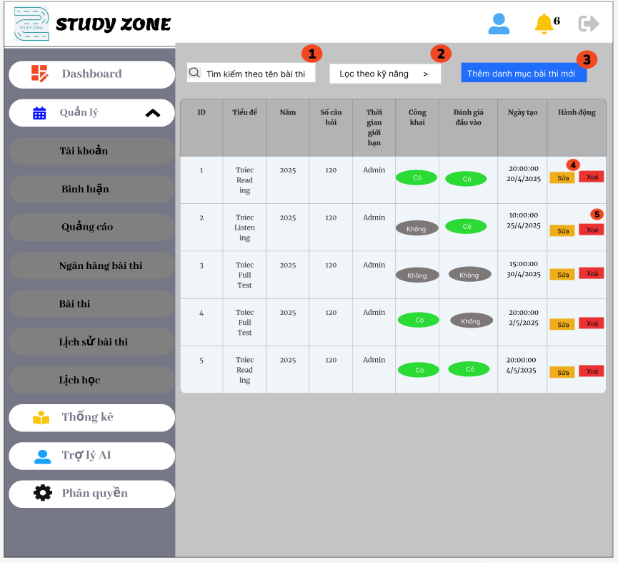

* + 1. **Đặc tả chi tiết**

|  |  |  |  |  |
| --- | --- | --- | --- | --- |
| **Màn hình** | Quản lý ngân hàng bài thi | | | |
| **Mô tả** | Cho phép **quản trị viên** theo dõi, tìm kiếm, chỉnh sửa và xoá các bài thi trong hệ thống. Đồng thời quản lý các thuộc tính như mức độ công khai, thời gian, đánh giá đầu vào,... | | | |
| **Truy cập** | Truy cập vào trang quản lý ngân hàng bài thi | | | |
| **Đối tượng** | Admin | | | |
| **Nội dung** | | | | |
| **Mục** | **Kiểu** | **Mô tả** | | |
| 1 | Text | Tìm kiếm theo tên bài thi | | |
| 2 | Text | Lọc theo kỹ năng | | |
| 3 | Text | Thêm danh mục bài thi mới | | |
| 4 | Button | Sửa bài thi | | |
| 5 | Button | Xoá bài thi | | |
| **Hoạt động** | | | | |
| **Tên** | **Mô tả** | | **Thành công** | **Thất bại** |
| Truy cập vào trang quản lý ngân hàng bài thi | Hệ thống hiển thị trang quản lý ngân hàng bài thi | | Hiển thị đầy đủ thông tin của bài thi | Không hiển thị thông tin |
| Chọn tìm kiếm bài thi”Reading” | Hệ thống sẽ hiển thị tất cả bài thi có tiêu đề chứa từ”Reading” | | Hiển thị bài thi | Không hiển thị bài thi |
| Lọc theo kĩ năng”Listening” | Hệ thống sẽ hiển thị những bài thi liên quan đến kỹ năng nghe | | Hiển thị bài thi | Không hiển thị bài thi |
| Thêm danh mục bài thi mới | Hệ thống sẽ xuất hiện bài thi mới đầu danh sách sau khi thêm thành công | | Thêm bài thi thành công | Không hiển thị bài thi |
| Click vào nút”Sửa” | Hệ thống sẽ mở giao diện chỉnh sửa nội dung bài thi đó | | Chỉnh sửa thành công | Không hiển thị |
| Click vào nút”Xoá” | Hệ thống sẽ hiện cảnh báo xác nhận -> nếu đồng ý -> bài bị xoá khỏi danh sách | | Xoá thành công | Không hiển thị |

* 1. **Giao diện quản lý lịch sử bài thi**
     1. **Bảng mẫu**

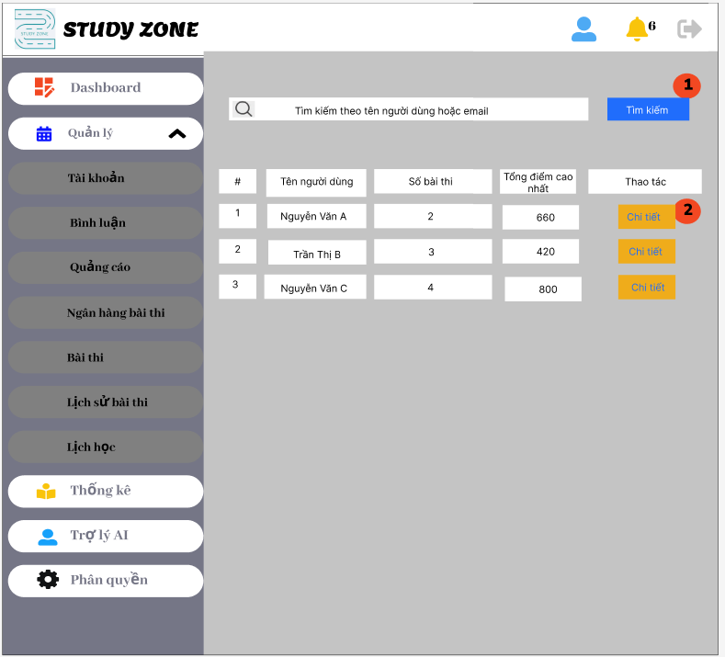

* + 1. **Đặc tả chi tiết**

|  |  |  |  |  |
| --- | --- | --- | --- | --- |
| **Màn hình** | Quản lý lịch sử bài thi | | | |
| **Mô tả** | Cung cấp cho quản trị viên khả năng **xem nhanh kết quả tổng hợp của người dùng**, bao gồm số bài thi đã làm và điểm số cao nhất đạt được, nhằm mục đích giám sát, đánh giá và hỗ trợ người học. | | | |
| **Truy cập** | Truy cập vào trang quản lý lịch sử bài thi | | | |
| **Đối tượng** | Admin | | | |
| **Nội dung** | | | | |
| **Mục** | **Kiểu** | **Mô tả** | | |
| 1 | Text | Tìm kiếm tên người dùng | | |
| 2 | Button | Chi tiết bài thi | | |
| **Hoạt động** | | | | |
| **Tên** | **Mô tả** | | **Thành công** | **Thất bại** |
| Truy cập vào trang quản lý lịch sử bài thi | Hệ thống hiển thị trang quản lý lịch sử bài thi | | Hiển thị đầy đủ thông tin | Không hiển thị thông tin |
| Tìm kiếm người dùng theo tên hoặc email | Hệ thống sẽ hiển thị danh sách người dùng tương ứng | | Hiển thị danh sách | Không hiển thị danh sách |
| Click vào nút”Chi tiết” | Hệ thống chuyển sang trang và hiển thị lịch sử từng bài thivà điểm cụ thể | | Hiển thị chi tiết | Không hiển thị chi tiết |

* 1. **Giao diện thống kê và báo cáo**
     1. **Bảng mẫu**

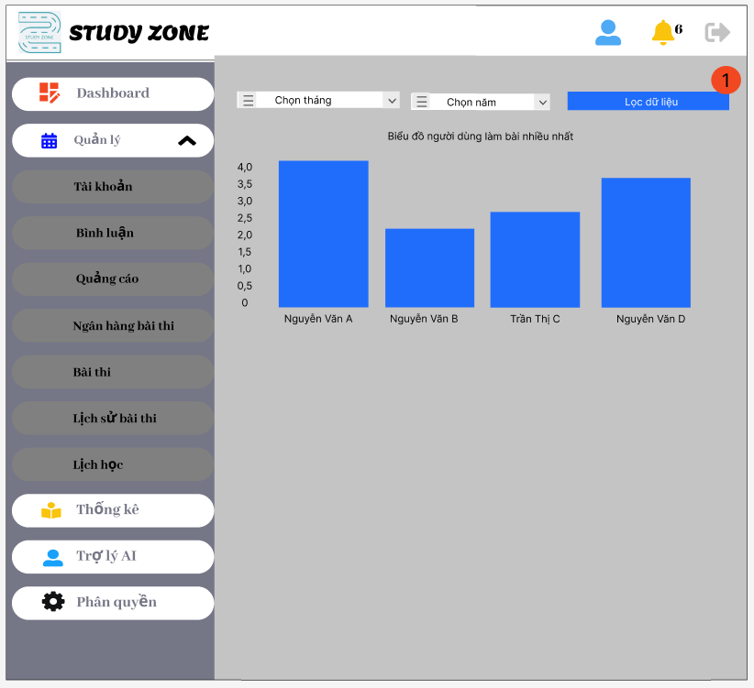

* + 1. **Đặc tả chi tiết**

|  |  |  |  |  |
| --- | --- | --- | --- | --- |
| **Màn hình** | Thống kê và báo cáo | | | |
| **Mô tả** | Hiển thị biểu đồ trực quan để giúp **quản trị viên** theo dõi và đánh giá nhanh những người dùng có hoạt động học tập tích cực nhất theo tháng và năm. | | | |
| **Truy cập** | Truy cập vào trang thống kê và báo cáo | | | |
| **Đối tượng** | Admin | | | |
| **Nội dung** | | | | |
| **Mục** | **Kiểu** | **Mô tả** | | |
| 1 | Button | Lọc dự liệu theo tháng, theo năm | | |
| **Hoạt động** | | | | |
| **Tên** | **Mô tả** | | **Thành công** | **Thất bại** |
| Truy cập vào trang thống kê và báo cáo | Hệ thống hiển thị trang thống kê và báo cáo | | Hiển thị đầy đủ thông tin | Không hiển thị thông tin |
| Chọn tháng và năm rồi lọc dữ liệu | Biểu đồ sẽ biển thị top người dùng làm bài nhiều nhất trong tháng và năm mà đã chọn trước đó | | Hiển thị thành công | Không hiển thị |

* 1. **Giao diện phân quyền**
     1. **Bảng mẫu**

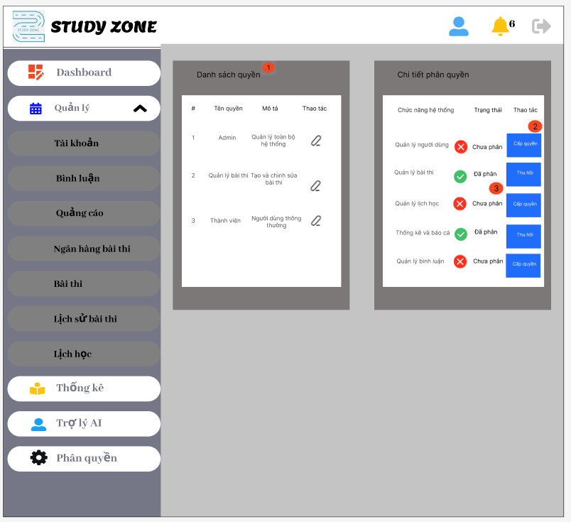

* + 1. **Đặc tả chi tiết**

|  |  |  |  |  |
| --- | --- | --- | --- | --- |
| **Màn hình** | Phân quyền | | | |
| **Mô tả** | Cho phép quản trị viên **tạo, chỉnh sửa và gán quyền truy cập** cho các nhóm người dùng (vai trò), nhằm đảm bảo **bảo mật**, **quản lý truy cập đúng chức năng**, và **tối ưu hóa vai trò trong hệ thống**. | | | |
| **Truy cập** | Truy cập vào trang phân quyền | | | |
| **Đối tượng** | Admin | | | |
| **Nội dung** | | | | |
| **Mục** | **Kiểu** | **Mô tả** | | |
| 1 | Checkbox | Chọn bài thi Toiec để kiểm tra đầu vào | | |
| 2 | Button | Click vào “Bắt đầu làm bài” | | |
| **Hoạt động** | | | | |
| **Tên** | **Mô tả** | | **Thành công** | **Thất bại** |
| Truy cập vào trang phân quyền | Hệ thống hiển thị trang phân quyền | | Hiển thị đầy đủ thông tin | Không hiển thị thông tin |
| Chọn vai trò trong”Danh sách quyền” | Bảng "Chi tiết phân quyền" bên phải sẽ tự động cập nhật quyền tương ứng. | | Hiển thị thành công | Không hiển thị |
| Click vào nút”Cấp quyền” | Hệ thống sẽ gán chức năng tương ứng cho vai trò đang chọn. | | Hiển thị thông tin | Không hiển thị |
| Click vào nút”Thu hồi” | Gỡ bỏ quyền truy cập của vai trò đối với chức năng đó. | | Thu hồi thành công | Thu hồi thất bại |

* 1. **Giao diện quản lý lịch học**
     1. **Bảng mẫu**

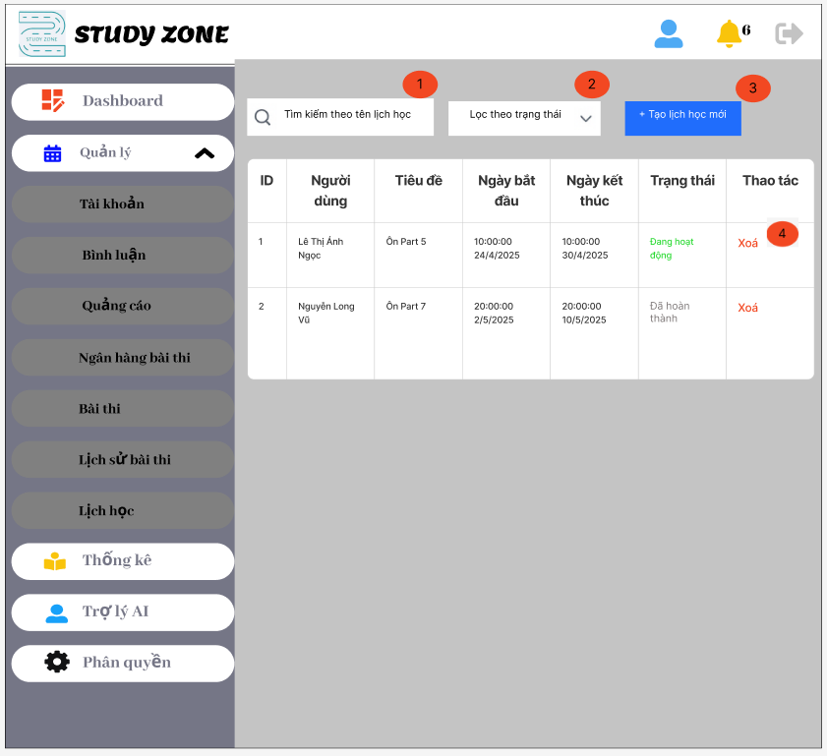

* + 1. **Đặc tả chi tiết**

|  |  |  |  |  |
| --- | --- | --- | --- | --- |
| **Màn hình** | Quản lý lịch học | | | |
| **Mô tả** | Cho phép **quản trị viên** theo dõi, tạo mới và quản lý các **lịch học cá nhân của người dùng**, hỗ trợ tổ chức việc học có hệ thống, đúng tiến độ và rõ ràng. | | | |
| **Truy cập** | Truy cập vào trang quản lý lịch học | | | |
| **Đối tượng** | Admin | | | |
| **Nội dung** | | | | |
| **Mục** | **Kiểu** | **Mô tả** | | |
| 1 | Checkbox | Chọn bài thi Toiec để kiểm tra đầu vào | | |
| 2 | Button | Click vào “Bắt đầu làm bài” | | |
| **Hoạt động** | | | | |
| **Tên** | **Mô tả** | | **Thành công** | **Thất bại** |
| Truy cập vào trang quản lý lịch học | Hệ thống hiển thị trang quản lý lịch học | | Hiển thị đầy đủ thông tin | Không hiển thị thông tin |
| Tìm kiếm theo tên lịch học | Hệ thống sẽ hiện thị toàn bộ lịch học có tiêu đề như tìm kiếm | | Hiển thị lịch học | Không hiển thị lịch học |
| Lọc theo trạng thái | Hệ thống sẽ lọc lịch học theo trạng thái đang hoạt động hoặc đã hoàn thành | | Lọc trạng thái thành công | Không hiển thị |
| Tạo lịch học mới | Hệ thống sẽ mở biểu mẫu để tạo lịch học mới | | Hiển thị biểu mẫu | Không hiển thị |
| Xoá lịch học | Hệ thống sẽ xác nhận và xoá lịch học khỏi danh sách | | Xoá lịch học thành công | Xoá lịch học thất bại |

* 1. **Giao diện quản lý bình luận**
     1. **Bảng mẫu**



* + 1. **Đặc tả chi tiết**

|  |  |  |  |  |
| --- | --- | --- | --- | --- |
| **Màn hình** | Quản lý bình luận | | | |
| **Mô tả** | Cho phép **quản trị viên theo dõi, duyệt và kiểm soát các bình luận** mà người dùng để lại trên các bài thi, nhằm đảm bảo chất lượng nội dung và giữ môi trường học tập tích cực. | | | |
| **Truy cập** | Truy cập vào trang quản lý bình luận | | | |
| **Đối tượng** | Admin | | | |
| **Nội dung** | | | | |
| **Mục** | **Kiểu** | **Mô tả** | | |
| 1 | Button | Tìm kiếm người dùng | | |
| 2 | Text | Hiển thị bình luận | | |
| 3 | Text | Ản bình luận | | |
| **Hoạt động** | | | | |
| **Tên** | **Mô tả** | | **Thành công** | **Thất bại** |
| Truy cập vào trang quản lý bình luận | Hệ thống hiển thị trang quản lý bình luận | | Hiển thị đầy đủ thông tin | Không hiển thị thông tin |
| Tìm kiếm theo người dùng | Hệ thống sẽ hiển thị dánh sách bình luận do người đó đã gửi | | Hiển thị bình luận | Không hiển thị bình luận |
| Click vào nút”Hiển thị” | Hệ thống sẽ hiển thị bình luận trên giao diện người dùng(trong chi tiết bài thi) | | Hiển thị bình luận | Không hiển thị bình luận |
| Click vào nút”Ẩn” | Bình luận bị ẩn khỏi giao diện công khai | | Hiển thị thông tin | Không hiển thị thông tin |

* 1. **Giao diện quản lý quảng cáo**
     1. **Bảng mẫu**

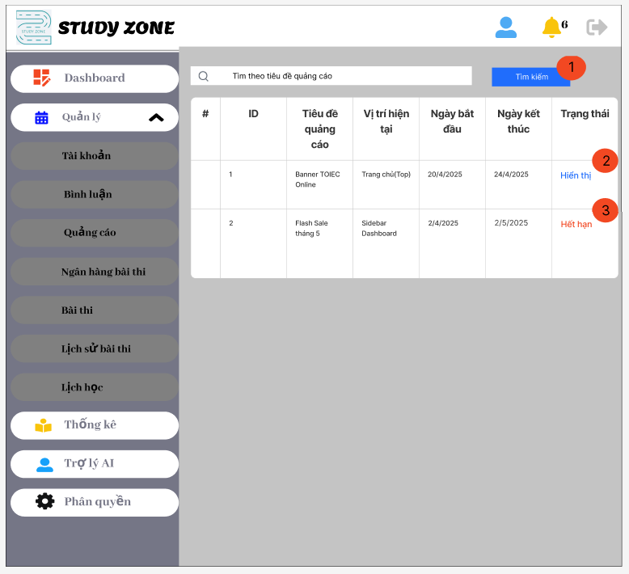

* + 1. **Đặc tả chi tiết**

|  |  |  |  |  |
| --- | --- | --- | --- | --- |
| **Màn hình** | Quản lý quảng cáo | | | |
| **Mô tả** | Cho phép quản trị viên theo dõi, tìm kiếm, và kiểm soát tình trạng **các quảng cáo hiển thị trên hệ thống**, từ đó dễ dàng bật/tắt, theo dõi hiệu lực và vị trí hiển thị để tối ưu hiệu quả truyền thông. | | | |
| **Truy cập** | Truy cập vào trang quản lý quảng cáo | | | |
| **Đối tượng** | Admin | | | |
| **Nội dung** | | | | |
| **Mục** | **Kiểu** | **Mô tả** | | |
| 1 | Button | Tìm kiếm tiêu đề quảng cáo | | |
| 2 | Text | Hiển thị quảng cáo | | |
| 3 | Text | Hết hạn quảng cáo | | |
| **Hoạt động** | | | | |
| **Tên** | **Mô tả** | | **Thành công** | **Thất bại** |
| Truy cập vào trang quản lý quảng cáo | Hệ thống hiển thị trang quản lý quảng cáo | | Hiển thị đầy đủ thông tin | Không hiển thị thông tin |
| Tìm kiếm tiêu đề quảng cáo | Hệ thống sẽ hiện thị danh sách quảng cáo theo từ khoá đã tìm kiếm | | Hiển thị quảng cáo | Không hiển thị quảng cáo |
| Hiển thị quảng cáo | Hệ thống tự xác định quảng cáo là hiển thị dựa vào ngày bắt đầu và ngày kết thúc | | Hiển thị thành công | Không hiển thị |
| Hết hạn quảng cáo | Khi trạng thái hết hạn, quảng cáo được tự động ẩn khỏi hệ thống | | Hiển thị thông tin | Không hiểu thị thông tin |

* 1. **Giao diện gợi ý lịch học**
     1. **Bảng mẫu**

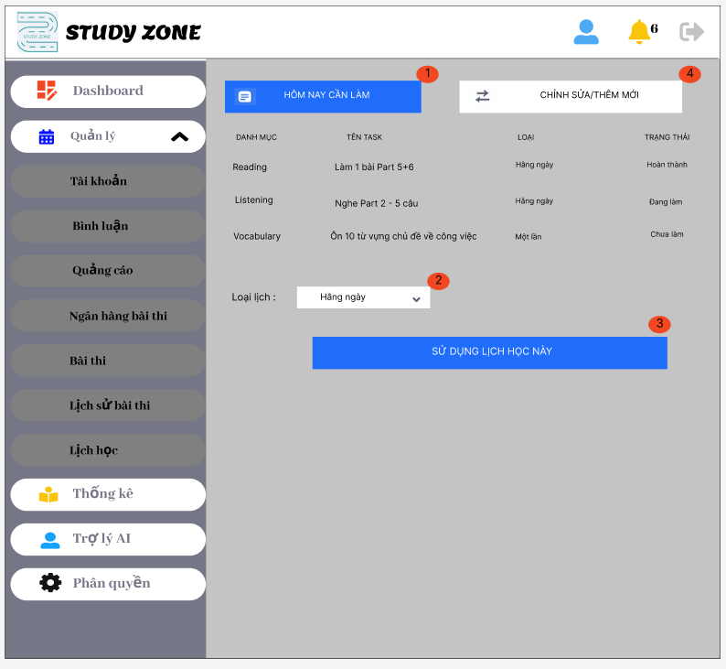

* + 1. **Đặc tả chi tiết**

|  |  |  |  |  |
| --- | --- | --- | --- | --- |
| **Màn hình** | Gợi ý lịch học | | | |
| **Mô tả** | Hỗ trợ người học **quản lý công việc học tập theo ngày**, bao gồm các bài luyện tập, từ vựng, kỹ năng... theo dạng lịch học định kỳ như hàng ngày, một lần,... giúp học hiệu quả, có hệ thống và theo dõi tiến độ rõ ràng. | | | |
| **Truy cập** | Truy cập vào trang gợi ý lịch học | | | |
| **Đối tượng** | Admin | | | |
| **Nội dung** | | | | |
| **Mục** | **Kiểu** | **Mô tả** | | |
| 1 | Button | Hệ thống tự động lọc và hiển thị những task có lịch trùng với ngày hôm nay | | |
| 2 | Checkbox | Các task dạng "hàng ngày" được áp dụng và đánh dấu là đang làm/đã làm. | | |
| 3 | Button | Xác nhận sử dụng lịch và lưu lại dữ liệu học cho ngày hôm đó. | | |
| 4 | Button | Người dùng có thể chỉnh sửa lịch học, thêm task mới hoặc cập nhật trạng thái. | | |
| **Hoạt động** | | | | |
| **Tên** | **Mô tả** | | **Thành công** | **Thất bại** |
| Truy cập vào trang gợi ý lịch học | Hệ thống hiển thị trang gợi ý lịch học | | Hiển thị đầy đủ thông tin | Không hiển thị thông tin |
| Chọn”Hôm nay cần làm” | Hệ thống tự động lọc và hiển thị những task có lịch trùng với ngày hôm nay. | | Hiển thị thông tin | Không hiển thị thông tin |
| Chọn”Hằng ngày” | Các task dạng "hàng ngày" được áp dụng và đánh dấu là đang làm/đã làm. | | Hiển thị thông tin | Không hiển thị thông tin |
| Chọn”Sử dụng lịch học này” | Hệ thống xác nhận sử dụng lịch và lưu lại dữ liệu học cho ngày hôm đó. | | Hiển thị thông tin | Không hiển thị thông tin |
| Chọn”Chỉnh sửa và thêm mới” | Người dùng có thể chỉnh sửa lịch học, thêm task mới hoặc cập nhật trạng thái. | | Chỉnh sửa và thêm mới thành công | Không hiển thị |